TP - Unidad 04

Implementaciones Hashing (Abierto/Cerrado). Manejo de Colisiones

Ejercicio 1

Analizar cómo resulta Hashing para dar soporte las operaciones de índices, según la complejidad. ¿Cuáles son las mejores operaciones? ¿Cuáles las peores?

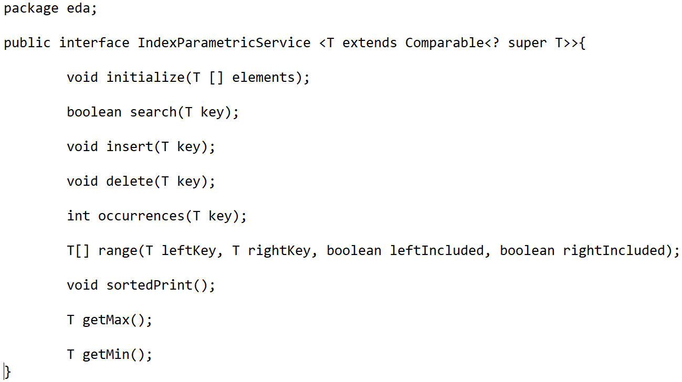

Ejercicio 2

La siguiente clase Hash

package eda;

import java.util.function.Function;

public class Hash<K, V>
{
private int initialLookupSize= 10;

// estática. No crece. Espacio suficiente...
@SuppressWarnings("unchecked")
private Node<K,V>[] LookUp= new Node[initialLookupSize];

private Function<? super K, Integer> prehash;

public Hash( Function<? super K, Integer> mappingFn)
{
prehash= mappingFn;
}

// ajuste al tamaño de la tabla
private int hash(K key)
{
if (key == null)
throw new RuntimeException("No key provided");

return prehash.apply(key) % LookUp.length;
}

public V getValue(K key)
{
Node<K, V> entry = get(key);
if (entry == null)
return null;

return entry.value;
}

private Node<K,V> get(K key)
{
return LookUp[ hash( key) ];
}

// insert = update
public void insert(K key, V value)
{
LookUp[ hash( key) ] = new Node<K,V>(key, value);
}

public void delete(K key)
{
LookUp[ hash( key) ] = null;
}

public void dump()
{
for(int rec= 0; rec < LookUp.length; rec++)
if (LookUp[rec] == null)
System.out.println(String.format("slot %d is empty", rec));
else
System.out.println(String.format("slot %d contains %s", rec, LookUp[rec]));
}

static class Node<K,V>
{
final K key;
V value;

Node(K theKey, V theValue)
{
key= theKey;
value= theValue;
}

public String toString()
{
return String.format("key=%s, value=%s", key, value );
}
}

}

Asume que no existen colisiones y que el espacio alocado es suficiente.

2.1) Escribir la clase Test que proporcione el prehash identidad. Probarlo con diferente tipos de datos (Integer, String, etc). Pueden usar la clase java.util.function.Function para parametrizar una fn.

2.2) Mejorar el código anterior para que cuando el factor de carga supera un umbral (ej: 0.75) duplica espacio y rehashea.

Ejercicio 3

3.1) Usando el archivo de productos amazon-categories30.txt (campus) formado por registros title#category#salesRank y considerando que se quiere hashear por título, ¿cuál de las siguientes funciones de prehash resulta mejor?
- Hashear por primera letra
- Hashear por la suma de los códigos ascii de las letras.

3.2) Analizar el código de hashCode() de los Strings de Java. ¿Qué mejora introduce respecto de las anteriores?

Ejercicio 4

Implementar los 3 métodos insert/delete/search para hashing que resuelve colisiones con Closed Addessing y rehasheo lineal. Tener en cuenta que se quiere un tratamiento de lista circular, es decir, el pxmo elemento del último será el primero.

La semántica del insert es la siguiente: insert(key, value) donde key ya existía es un update del valor value. Caso contrario se trata de un insert nuevo.

Ejercicio 5

Implementar los 3 métodos insert/delete/search para hashing que resuelve colisiones con Open Addessing donde la zona de overflow es una lista lineal simplemente encadenada.

La semántica del insert es la siguiente: insert(key, value) donde key ya existía es un update del valor value. Caso contrario se trata de un insert nuevo.

Casos de Uso

H= new Hash<Rectangle>();

Donde Rectangle no define orden,

Ejercicio 6

Calcular la complejidad temporal de las operaciones.

Ejercicio 7

Java no tiene implementada la clase Bag, pero Apache Commons sí.

7.1) Escribir una aplicación Maven que use la interfaz Bag y la clase HashBag de Apache Commons Collections. Como mínimo debe testear: add, remove y getCount.

7.2) Escribir su propia clase Bag que utilice alguna de las implementaciones closed o open hashing para implementar:
int getCount(T value): si no existe devuelve 0, caso contrario la cantidad de ocurrencias
void add(T value): agrega una ocurrencia
void remove(T value): elimina una ocurrencia

Caso de uso
Bag<Integer> myBag = new Bag<>();
myBag.add(10);
myBag.add(20);
myBag.add(10);
myBag.add(10);
System.out.println(myBag.getCount(5));
System.out.println(myBag.getCount(10));

Caso de Uso: se tiene un tipo opaco, por ejemplo, MyInteger que encapsule un entero. Debe funcionar correctamente;

Bag<MyInteger> myBag = new Bag<>();
myBag.add(new MyInteger(10));
myBag.add(new MyInteger(20));
myBag.add(new MyInteger(10));
myBag.add(new MyInteger(10));
System.out.println(myBag.getCount(new MyInteger(5)));
System.out.println(myBag.getCount(new MyInteger(10)));

Ejercicio 8

Hashing es una colección que viene implementada en Java. ¿Cómo lo tiene implementado Java? En particular hubo un cambio muy importante a partir de la versión 8. Chequear esta versión.
https://github.com/frohoff/jdk8u-jdk/blob/master/src/share/classes/java/util/HashMap.java

En un hashing no hay orden de elementos, de ahí el problema con range(), getMin(), getMax(). ¿Cómo hace Java para usar un árbol ordenado si las componentes no tuvieran definido un orden?

